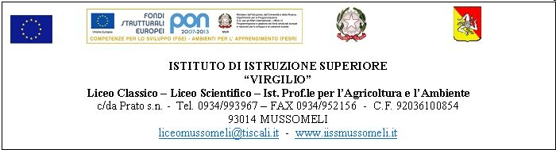

Prot. n. 4745/A19 Mussomeli, 07/09/2016

Ai Componenti del Consiglio d’Istituto
Al Direttore dei Servizi Gen. ed Amm.vi
Al Personale Coll. Scolastico
All’Albo on line
SEDE
COMPONENTI GENITORI : Costanzo Gaia II B Lic. Scient. | CANALELLA M. A. Letizia
Messina Elisa IV A - Ginnasio | MANCINO Giovanna
Imperia Piero – IV A - Lic. Scientifico | LAURICELLA Marilena
Antinoro F.sca Maria IV A - Ginnasio | RICOTTA Carmelina
COMPONENTI DOCENTI: | TONA Concetta
 | LA PILUSA Antonino
 | BARBA Gabriella
 | PARDI Antonino Giuseppe
 | SAIA Gaetano
 | DI SALVO Ferdinando
 | DILIBERTO M. Lia
 | GENCO RUSSO Anna
COMPONENTI A.T.A.: | COSTANZO Giuseppina
 | FEDERICO Crocifissa
COMPONENTI ALUNNI: IV A – Lic. Scientifico | MANTIONE Alessio
IV A – Lic. Scientifico | TERMINI Davide
II A – Lic. Classico | DI GIUSEPPE Gabriella
IV B – I.P.S.A.S.R. | ALESSI Giuseppe

Oggetto: Convocazione Consiglio di Istituto.

Il Consiglio di Istituto è convocato per il 12 Settembre 2016 alle ore 17,00, presso i locali del Liceo Classico in C.da Prato, per discutere e deliberare sui seguenti punti all’ o.d.g.:
- Comunicazione del Dirigente Scolastico;
- Adattamento Calendario Scolastico a.s. 2016/2017;
- Insegnamento alternativo IRC;
- Partecipazione ad iniziative a carattere culturale, sociale, religioso, ricreativo ecc…;
- Riduzione dell’ora giornaliera per causa di forza maggiore;
- Approvazione Piano Annuale delle Attività;
- Articolazione A.S. 2016/2017;
- Nucleo Valutazione Interna;
- Indizione elezione Rappresentanti OO.CC. durata annuale;
- Visite e viaggi di istruzione;
- Punti di ristoro non fissi;

- Autorizzazione per il D.S. alle sottoscrizioni di convenzioni e protocolli d’intesa con finalità di crescite culturali – Determinazioni dei criteri per la stipula dei contratti con personale esperto;
- Conferma CSS;
- Progetto percorsi triennali – IPSASR – IPSEOA;
- Rinnovo Organo di Garanzia;
- Strategie avvio anno scolastico – Progetto Accoglienza;
- Criteri per la formazione delle classi prime, assegnazione dei docenti alle classi, stesura dell’orario scolastico – arricchimento del curricolo;
- Codice di comportamento dei dipendenti pubblici;
- Comitato di valutazione del servizio Docenti;
- RAV – Piano di Miglioramento e POF;
- Varie ed eventuali.

F.to Il Presidente
Carmelina Ricotta

